Oblíbená česká autorka M. K. Hardy představuje romanticko-dobrodružný příběh z exotické Afriky
V Praze, 12. června 2024

Jak název knihy napovídá, Divoká Afrika je příběh plný dobrodružství, napětí a překvapení, ale samozřejmě také lásky, romantiky a vášně. Knihu Divoká Afrika vydává nakladatelství Cosmopolis, součást nakladatelského domu GRADA, které také na podzim připravuje vydání volného pokračování osudů hlavních hrdinů s názvem Návrat z divoké Afriky.

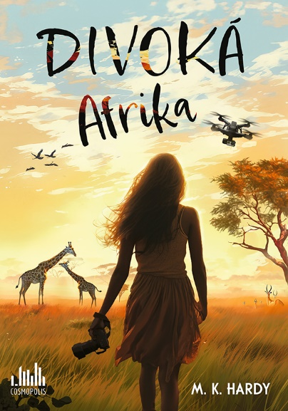
Po čtenářsky mimořádně úspěšné trilogii Hřiště lásky, jejíž volná pokračování Haka za lilii, Tanec za odpuštění a Tetování za trest se odehrávala mezi profesionálními hráči ragby na Novém Zélandě, se česká autorka M. K. Hardy ve své fantazii vydala na další kontinent.
Michelle dostane nabídku, která se neodmítá. Natáčet zvířata uprostřed Keni. A jediné, co pro to musí udělat, je přesvědčit spolužáka ze základky, kterého roky neviděla, aby jí dovolil natáčet v rezervaci, která mu patří, a dělal jí průvodce. Jaké bude jejich shledání po tolika letech? A jak do toho všeho zapadá Dean, kterého Michelle potká v letadle a který bude čas v rezervaci trávit spolu s ní?

272 stran, formát 145 x 205 mm, měkká vazba, 399 Kč

O autorce:

M. K. Hardy je českou autorkou úspěšných romancí Haka za lilii, Tanec za odpuštění, Tetování za trest, Knihomolka, Hacker a Hudba z vedlejšího kupé. Čtenáři si její knihy chválí především díky zajímavému prostředí, postavám, které si zamilují, a osobitému, neuvěřitelně čtivému stylu vyprávění.
Od té doby, co v sobě objevila grafomanské sklony, píše jeden příběh za druhým a nenechala se odradit ani těžkými začátky. Kromě psaní se M. K. Hardy věnuje především své rodině – je maminkou dvou úžasných dětí. Každý jejich polední spánek ale využívá k psaní. I přesto, že je na mateřské a času nemá nazbyt, nedokáže se svého koníčku vzdát. Ačkoliv je jejím zaměstnáním práce s čísly, zbožňuje možnost uzavřít se ve světě knih, ať už jde o psaní, nebo o čtení. Vydáváním knih si plní svůj sen, a tím vám dovoluje nahlédnout do jednoho ze svých světů.
IG - https://www.instagram.com/m.k.hardy/

K dispozici na vyžádání:

- kniha k recenzi
- kniha do soutěže
- ukázka z knihy
- hi-res obálka
- rozhovor s autorkou

Kontaktní údaje:

Pavla Linhartová, PR a propagace
GRADA Publishing, a.s
U Průhonu 22, 170 00 Praha 7
linhartova@grada.cz, +420 732 529 524
www.grada.cz
O společnosti GRADA Publishing:

Nakladatelský dům GRADA Publishing, a.s. si od roku 1991 drží pozici největšího tuzemského nakladatele odborné literatury. Ročně vydává téměř 400 novinek ve 150 edicích z více než 40 oborů.
Od roku 2015 nakladatelský dům rychle expanduje i mimo oblast kvalitní odborné literatury. Tradiční značka GRADA zůstává vyhrazena odborným knihám ze všech odvětví a oblastí lidské činnosti. A ani pět novějších značek nakladatelství na knižním trhu jistě nepřehlédnete.
První, u čtenářů úspěšnou značkou je COSMOPOLIS, přinášející zahraniční i českou beletrii všech žánrů.
Další již zavedenou značkou je BAMBOOK, značka dětské literatury předkládající malým čtenářům díla českých i zahraničních autorů a ilustrátorů.
Značkou věnující se poznání, tématům z oblasti zdravého životního stylu, body-mind, spiritualitě či ekologii,
je ALFERIA.
Akvizicí získaná značka METAFORA rozšiřuje nabídku nakladatelského domu o další kvalitní beletrii i zájmovou a populárně naučnou literaturu.
Prozatím poslední, rychle rostoucí značkou Nakladatelského domu GRADA je BOOKPORT, unikátní projekt online knihovny, který již dnes disponuje třetinou všech e-knih v ČR.

Více na www.grada.cz.

